西门塔尔牛饲养的精料有哪些，西门塔尔牛饲料配方
养牛应尽量让牛吃好吃饱,同时补充其它必需的营养饲料，利用饲料日粮催肥，提高养牛效益的重要途径，加快肉牛生长速度，品种多样化，选择合理的自配饲料喂养达到育肥的效果。那么，饲养西门塔尔牛的饲料自配料有哪些呢？以下为大家简单介绍一下：
西门塔尔牛饲料自配料
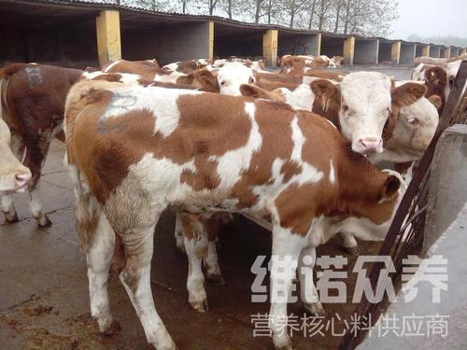
一、7-10月龄西门塔尔牛饲料自配方：
1、玉米48%、麸皮13.7%、棉籽饼35%、石粉1.0%、骨粉0.5%、食盐1.0%、碳酸氢钠0.5%。维诺育肥牛多维0.1%，维诺霉清多矿0.1%，维诺复合益生菌0.1%。
二、体重300kg以上、日增重3000g以上的生长肥育期西门塔尔牛饲料自配方：
2、玉米72.5%、麸皮9%、豆粕15.2%、石粉1.0%、骨粉0.5%、食盐1.0%、碳酸氢钠0.5%。维诺育肥牛多维0.1%，维诺霉清多矿0.1%，维诺复合益生菌0.1%。
3、玉米70%、麸皮7.2%、胡麻饼20%、石粉1.0%、骨粉0.5%、食盐1.0%。维诺育肥牛多维0.1%，维诺霉清多矿0.1%，维诺复合益生菌0.1%。
4、玉米70%、麸皮7.2%、棉籽饼20%、石粉1.5%、食盐1.0%。维诺育肥牛多维0.1%，维诺霉清多矿0.1%，维诺复合益生菌0.1%。
5、玉米57.7%、麸皮10%、棉籽饼15%、米糠15%、石粉1.5%、食盐0.5%。维诺育肥牛多维0.1%，维诺霉清多矿0.1%，维诺复合益生菌0.1%。
6．玉米68%、麸皮14.7%、胡麻饼15%、石粉1.0%、食盐1.0%。维诺育肥牛多维0.1%，维诺霉清多矿0.1%，维诺复合益生菌0.1%。
三、肥育后期西门塔尔牛饲料配方：
玉米75%、麸皮4.7%、棉籽饼10%、大麦7%、石粉1.0%、骨粉0.5%、食盐0.5%、碳酸氢钠1.0%。维诺育肥牛多维0.1%，维诺霉清多矿0.1%，维诺复合益生菌0.1%。
科学养牛除喂食充足的饲草和饲料外，还需要喂养一些青饲料，促进牛反刍，对饲草分解彻底，有效调节营养转化，降低油脂。育肥牛多维补充营养维生素，促进生长发育，提高饲料利用率，防止各种疾病的发生，降低饲养成本，增加养殖户经济效益。

